Das Rathaus in Bardejov
Am Mittwoch haben wir einen Ausflug in die Stadt Bardejov gemacht. Ich finde, die Stadt ist sehr schön. Wir haben mit Leuten in Bardejov ein Interview gemacht. Ich habe mit einer Frau das Interview gemacht und ich habe ihr eine Frage gestellt: „Was ist Ihr Lieblingsplatz in Bardejov?“ Ihre Antwort war : „Mein Lieblingsplatz in Bardejov ist das Rathaus. Das ist das schönste Gebäude in Bardejov.“ Also das Rathaus liegt im Stadtzentrum gegenüber der Basilika des hl. Agidius. Es hat zwei Stockwerke und ein rotes Dach. An der Außenwand sind zwei Maßes. In der Vergangenheit haben die Leute mit diesem Maß das Getreide gemessen. An der nördlichen Außenwand sind drei geschnitzte Fenster und das Stadtwappen. Im Rätesaal ist die wunderschöne Holz-Kassettendecke. Das ist der größte Raum im Rathaus. Das Rathaus ist die erste Renaissance - Gebäude in der Slowakei. Jetzt auf dem Rathaus sind die historischen Exponate aus dem Museum.

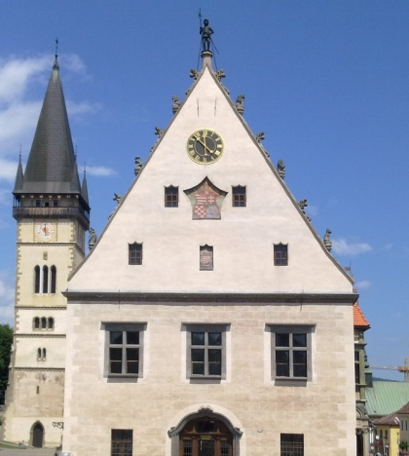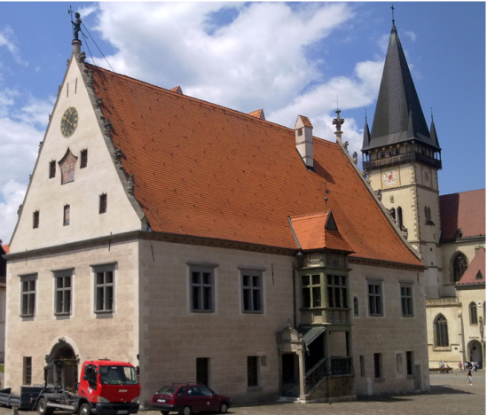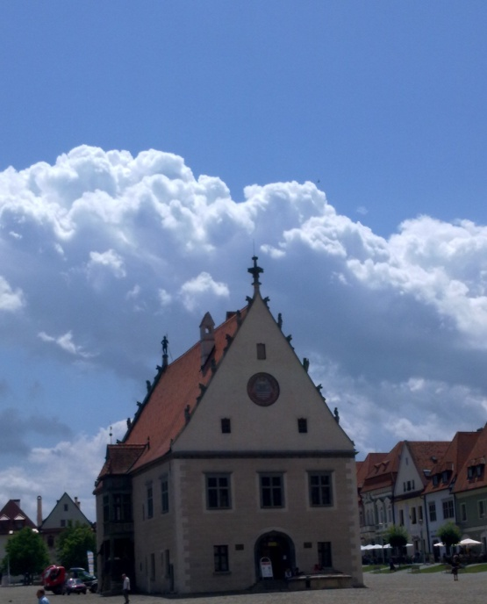

Gréta, 1.B

